
Муниципальное бюджетное общеобразовательное учреждение
«Средняя общеобразовательная школа №5 с. Нижнее Казанище»

368205. РД, Буйнакский район, с. Нижнее Казанище е-mail: n-Kazanische_school5@mail.ru

Отчет
о проведенных мероприятиях в МБОУ «СОШ№5 с. Нижнее Казанище», посвященный Дню защитника Отечества.

№ | Наименования | Сроки | Классы | Ответствен. | Приглаш.
1 | Общешкольное мероприятие, посвященное Дню защитника Отечества. | 22.02. 2018г. | 1-11кл. | Абдурашидова Ш.М.-зам. дир по ВР.
2 | Общешкольное родительское собрание на тему: «Ответственность родителей за воспитание и обучение детей» (с выступлением обучающихся 4-9кл., посвященный Дню защитника Отечества) | 20.02. 2018г. | 1-11кл. | Абдурашидова Ш.М.-зам. дир.по ВР. | Дагиров Н.Д.-инспектор ПДН.  Минатуллаев А. А.- предс. род. ком.  Родител.-203 ч.
3 | Встреча обучающихся с участниками событий в Сирии и представителями духовенства. | 21.02. 2018г. | 9-11кл. | Абдурашидова Ш.М.-зам.дир. по ВР.  Хамаева Д.И.-историк. | Солтанмурадов А.Р., Джамавов А.Н.-майор Российской армии; представ. духовенства Айдемиров И.А. и Багатыров Д.Г.
4 | Конкурс плакатов и рисунков, посвященный Дню защитника Отечества. | с 15 по 22.02.2018г. | 1-11кл. | Ахмедова У.Т.-учитель ИЗО
5 | Конкурс: «А ну-ка мальчики» и сценку: «Проводы на фронт». | 22.02. 2018г. | 2-4кл. | Кл. рук. 2-4кл., вожатые-Ахмедова У.Т. и Османова У.А.
22.02.2018 года Абдурашидова Ш.М.-зам. дир. по ВР и вожатая Ахмедова У.Т. провели общешкольное мероприятие, посвященное Дню защитника Отечества с учащимися 1-11 классов. Участвовало 387 обучающихся.
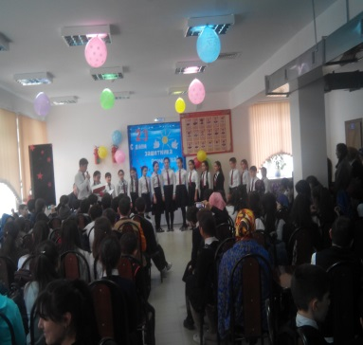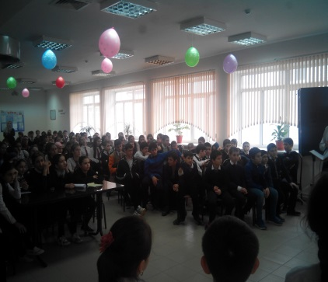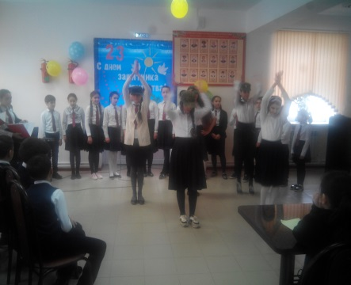
20.02.2018 года Абдурашидова Ш.М.-зам. дир. по ВР организовала общешкольное родительское собрание на тему: «Ответственность родителей за воспитание и обучение детей» (с выступлением обучающихся 4-9кл., посвященное Дню защитника Отечества). Участвовало 27 обучающихся, 203 родителя, инспектор ПДН - Дагиров Н.Д. и председ. род. ком. - Минатуллаев А.А.
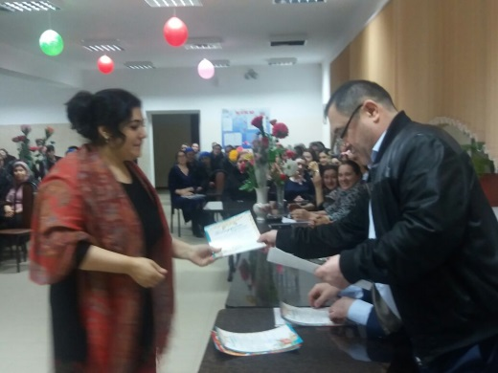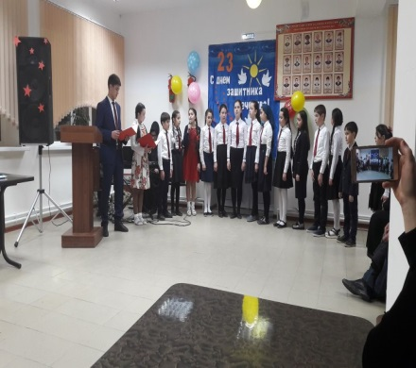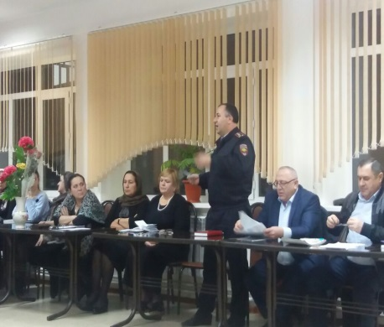
21.02.2018 года Абдурашидова Ш.М.- зам. дир. по ВР и Хамаева Д.И. учитель истории организовали встречу обучающихся 9-11 классов с участниками боевых действий в Сирии Солтанмурадовым Р. и Джамавовым А.Н., представителями духовенства Айдемировым И.А. и Богатыровым Д.Г. Участвовало 52 обучающихся
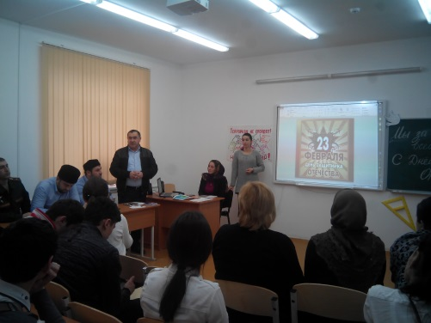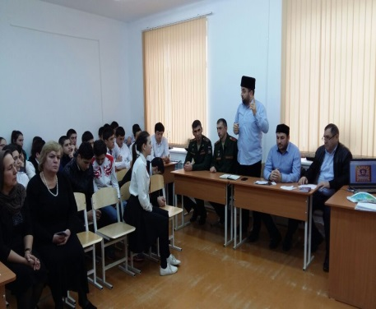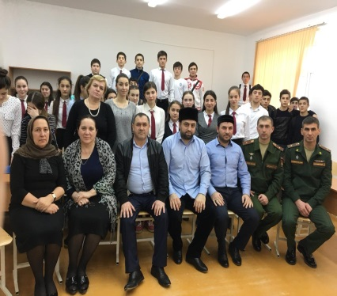

С 15 по 22.02.2018 года Ахмедова С.Т. - учитель ИЗО провела конкурс плакатов (с обучающимися 2-7кл.) и рисунков с обучающимися 1-11классов, посвященный Дню защитника Отечества. Участвовало 384 обучающихся.
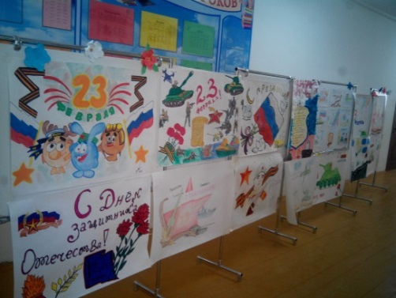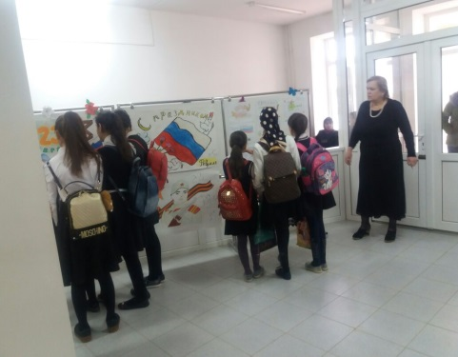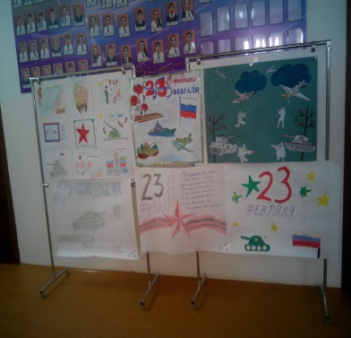

22.02.2018 года классные руководители 2-4 классов и вожатые Ахмедова У.Т. и Османова У.А. провели конкурс: «А ну-ка мальчики» и сценку: «Проводы на фронт». Участвовало 115 обучающихся.
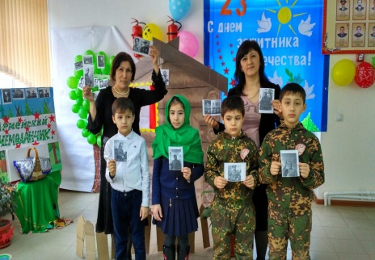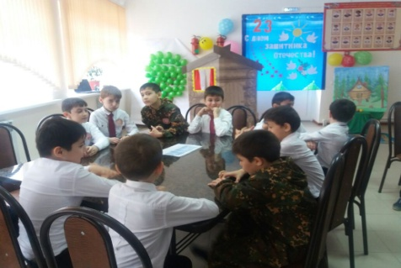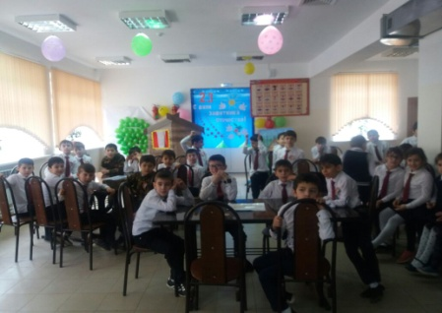
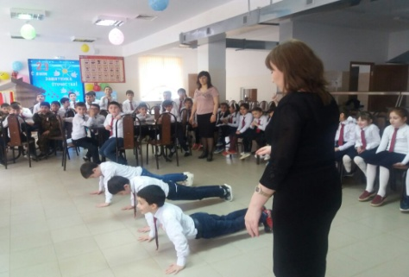
22.02.2018 года обучающиеся нашей школы приняли участие на мероприятии, которое готовили администрация села, посвященное Дню защитника Отечества. Участвовало 56 обучающихся.
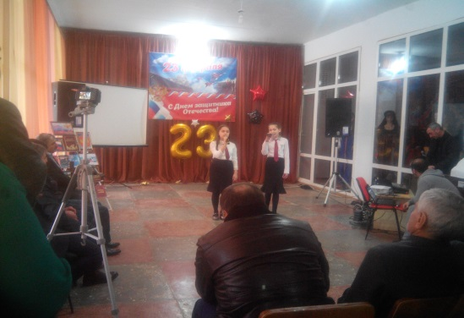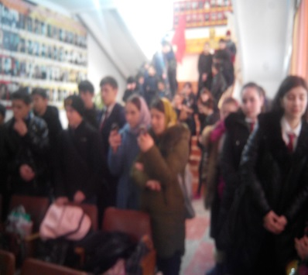

Зам. директора по ВР Ш.М. Абдурашидова

